Корень и корневые системы
1)Орган- часть тела, которая имеет определенное строение и выполняющая определенные функции
Органы
Вегетативные Репродуктивные
(органы, выполняющие функции питания и роста) (органы, обеспечивающие размножение)

Бесполого Полового (генеративные)

- Корень Спорангии
- Стебель 1.Гаметангии (архегонии,
- Лист антеридии)
2.Цветок, плод, семя

2)Корень - осевой вегетативный орган, обладающий радиальной симметрией и неограниченным верхушечным ростом
Функции корней:
- Опорная: закрепление растения в почве
- Проводящая: всасывание из почвы воды и минеральных веществ и проведение их в стебель
- Запасающая: могут откладываться запасные питательные вещества (чаще крахмал)
3) Виды корней:
- Главный корень- корень, развивающийся из корешка зародыша семени
- Придаточные корни- корни, развивающиеся на стеблях и листьях
- Боковые корни- корни, отходящие от главного или придаточных корней

4) Корневая система- совокупность всех корней растения

Домашнее задание: параграф 25
щавель
мятлик
клевер
пшеница
подсолнечник
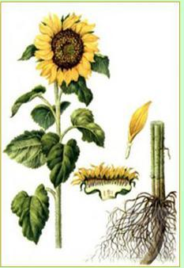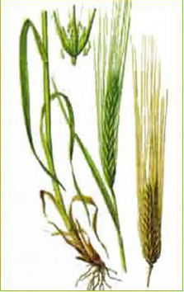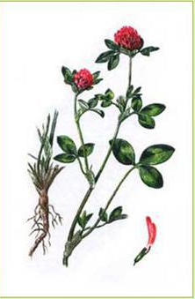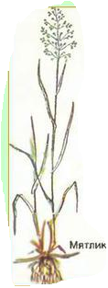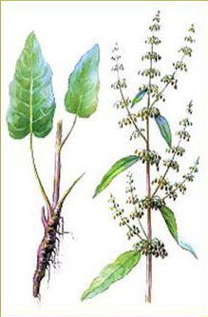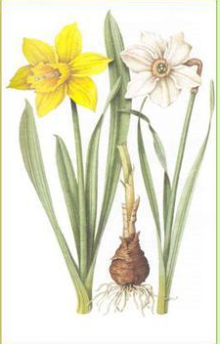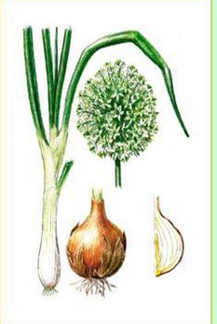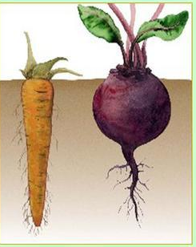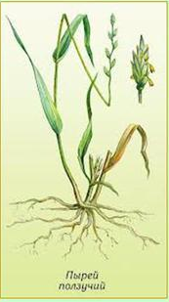
пырей
свекла
морковь
одуванчик
лук
нарцисс

